**CASO VENDEDOR DE IMÓVEIS**

* **Entidades**

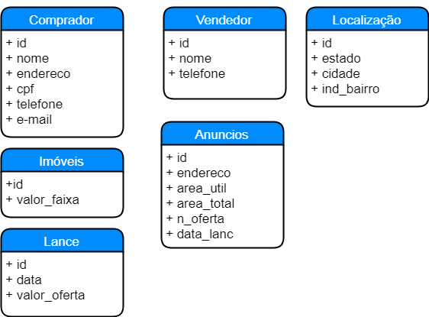

* **RELACIONAMENTO**

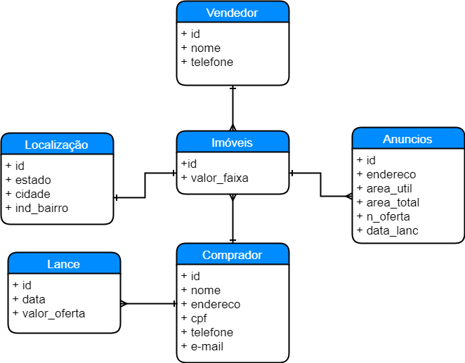

Cada **VENDEDOR** pode ter vendido *um ou mais* **IMOVEIS**

Cada **IMOVEL** deve ter sido vendido por *um único* **VENDEDOR**

Cada **IMOVEL** pode ter tido *um ou mais* **ANUNCIOS**

Cada **ANUNCIO** pode ter sido relacionado a *um único* **IMOVEL**

Cada **COMPRADOR** pode ter dado *um ou mais* **LANCES**

Cada **LANCE** pode ter sido feito *por um único* **COMPRADOR**

Cada **IMOVEL** pode ter sido relacionado a *um único* **LOCAL**

Cada **LOCAL** deve ter contido *apenas um**unico* **IMOVEL**